**令和６(202４)年度 繊維技術講習会の御案内**

**近年、消費者ニーズの多様化が進んでいることから、繊維業界においても、自社製品の高機能化・高付加価値化の取組が不可欠になっています。そこで、最新の「衣料向け高感性・高機能性素材や産業資材向け特殊機能素材の開発動向」について説明していただくと共に、繊維メーカーが実践しているSDGsの取組について実例に基づきながら紹介していただきます。**

**併せて、今回は繊維技術支援センター（旧栃木県工業試験場）が100周年を迎えることを記念し、繊維業界に携わる方々にも不可欠となるサステナビリティの考え方についてわかりやすく御講演いただきます。皆様、お誘い合わせの上、ぜひ御参加ください。**

１．日　時　　令和6(2024)年11月18日（月）　13：30～15：50

２．場　所　　栃木県産業技術センター 繊維技術支援センター ３階 講堂

　　　　　　　※オンライン（Microsoft Teams）による参加も可能ですが、東レ㈱様の

　　　　　　　　御厚意により、機能性素材・特殊素材のサンプルを会場に展示する予

　　　　　　　　定ですので、是非、会場参加を御検討ください。

３．テーマ　(1)**「繊維業界におけるサステナビリティの考え方」**（100周年記念講演）

　　　　　　　　講師：国立大学法人信州大学　繊維学部長　村上　泰　氏

　　　　　　(2)**「機能性繊維素材の最新動向について」**

　講師：東レ株式会社　瀬田工場　テキスタイル・機能資材開発センター

　　　　　　　 　　　　　　　　　　　　第2開発室　主任部員　小久保　佳昭　氏

４．定　員　　30名

５．受講料　　無料

６．申込方法　　裏面の参加申込書で、11月13日（水）までにお申し込みください。

なお受講決定の御連絡はいたしません。定員超過により受講できない場合のみ連絡いたします。



お問合せ先

お問合せ先

栃木県産業技術センター繊維技術支援センター　

（担当：島田）

〒326-0817　栃木県足利市西宮町2870

　Tel：0284-21-2138　FAX：0284-21-1390

栃木県マスコットキャラクター

「とちまるくん」

令和6(2024)年　　月　　日

令和6(2024)年度　繊維技術講習会　参加申込書

令和6(2024)年度11月18日（月）開催の標記講習会に参加します。

|  |  |  |  |  |
| --- | --- | --- | --- | --- |
| 企業（機関）名 | |  | | |
| 所在地 | |  | | |
| 電話番号 | |  | | |
| 連絡担当者 | |  | | |
| E-mail | | (**オンライン参加希望あり**の場合は、必ず御記入ください) | | |
| 参　加　者 | 所　属　・　職　名 | | 氏　　名 | オンライン参加 |
|  | |  | □ |
|  | |  | □ |
|  | |  | □ |

欄が不足する場合は、お手数ですがコピーして御使用ください。

|  |
| --- |
| 【お申込み先】  **FAX:0284-21-1390 　 E-mail:seni-gc@pref.tochigi.lg.jp**  栃木県産業技術センター繊維技術支援センター（担当：島田）  申込締切：11月13日（水） |

―――――――――――　繊維技術支援センターの御案内 　―――――――――――

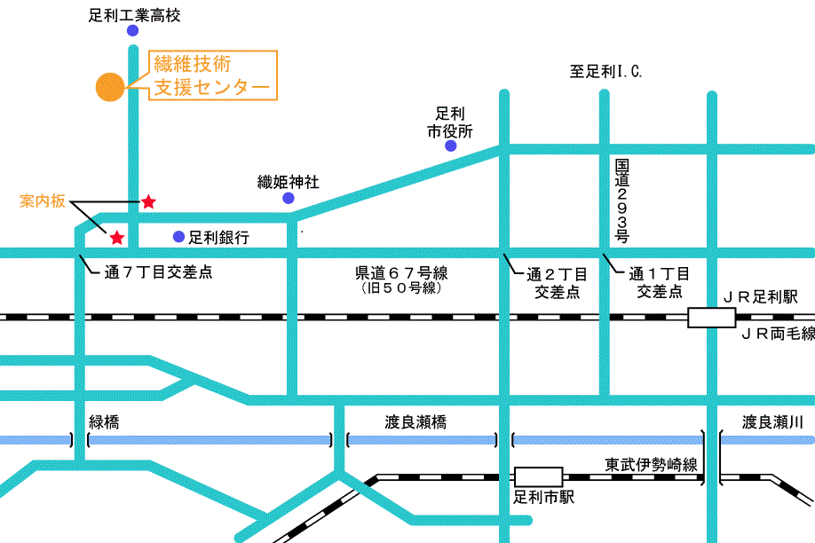

〒326-0817　栃木県足利市西宮町２８７０